***Практическое задание 1***

ЦЕЛЬ: научиться рассчитывать экономические показатели учета и использования основных производственных фондов.

В результате выполнения данной задачи студенты должны уметь вычислять среднегодовую стоимость основных фондов, годовые амортизационные отчисления, фондоотдачу, фондоемкость, показатели движения основных фондов. Исходные данные представлены в таблице 1.1.

ЗАДАНИЕ: установить структуру основных фондов на начало и конец года, коэффициент выбытия, коэффициент обновления (ввода); определить среднегодовую стоимость основных фондов, годовые амортизационные отчисления, амортизационный период, фондоотдачу и фондоемкость.

Таблица 1.1 – Исходные данные для задания

|  |  |  |
| --- | --- | --- |
| Показатели | Ед.  изм. | Вариант |
| 6,16 |
| Стоимость осн. фондов на начало года:  группа 1  группа2  группа 3  группа 4 | д.ед.  д.ед.  д.ед.  д.ед. | 13500  23600  7000  4500 |
| Стоимость осн. фондов, которые вводятся:  группа 1  группа2  группа 3  группа 4 | д.ед.  д.ед.  д.ед.  д.ед. | 1200  1500  500  1000 |
| Дата внедрения:  група 1  група2  група 3  група 4 |  | 1.07  1.10  1.06  1.04 |
| Стоимость осн. фондов которые выбывают:  группа 1  группа2  группа 3  группа 4 | д.ед.  д.ед.  д.ед.  д.ед. | 500  900  300  200 |
| Дата выбытия:  группа 1  группа2  группа 3  группа 4 |  | 1.05  1.02  1.03  1.08 |
| Обьем продукции | д.ед. | 88000 |
|  |  |  |

1. Структура основных фондов отражает часть (в процентах) отдельного вида основных фондов в общей их стоимости. Доля рассчитывается так:

 (1.1),

где  − стоимость i-ой группы основных фондов, д.ед,

n − количество групп основных фондов.

**Структура основных фондов:**

1 группа(начало года):

$$\frac{13500}{13500+23600+7000+4500}*100=27,7$$

2 группа(начало года):

$$\frac{23600}{13500+23600+7000+4500}*100=48,6$$

3 группа(начало года):

$$\frac{7000}{13500+23600+7000+4500}*100=14,4$$

4 группа(начало года):

$$\frac{4500}{13500+23600+7000+4500}*100=9,3$$

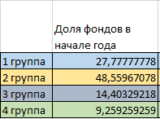

**Стоимость фондов на конец года:**

1 группа

$$13500+1200-500=14200$$

2 группа $$23600+1500-900=24200$$

3 группа $$7000+500+300=7200$$

4 группа $$4500+1000+200=5300$$

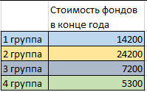

**Структура основных фондов:**

1 группа(конец года):

$$\frac{14200}{14200+24200+7200+5300}*100=27,9$$

2 группа(конец года):

$$\frac{24200}{14200+24200+7200+5300}*100=47,5$$

3 группа(конец года):

$$\frac{7200}{14200+24200+7200+5300}*100=14,2$$

4 группа(конец года):

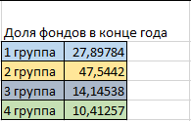

2. Коэффициент выбытия для группы:

 (1.2),

где  − стоимость и-ее основных фондов, выбывающих д.ед,

 − стоимость i-ой группы основных фондов на начало года, д.ед.

**Коэффициент выбытия для группы:**

1 группа

$$\frac{500}{13500}=0,037$$

2 группа

$$\frac{900}{23600}=0,038$$

3 группа

$$\frac{300}{7000}=0,043$$

4 группа

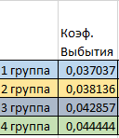

3. Коэффициент обновления (ввода):

 (1.3),

где  − стоимость i-ой группы основных фондов, которые вводятся в течение года, д.ед.,

− стоимость i-ой группы основных фондов на конец года, д.ед.

**Стоимость фондов на конец года:**

1 группа

$$13500+1200-500=14200$$

2 группа $$23600+1500-900=24200$$

3 группа $$7000+500+300=7200$$

4 группа $$4500+1000+200=5300$$



**Коэффициент обновления (ввода):**

1 группа

$$\frac{1200}{14200}=0,085$$

2 группа

$$\frac{1500}{24200}=0,062$$

3 группа

$$\frac{500}{7200}=0,069$$

4 группа

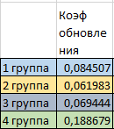

4. Среднегодовая стоимость основных фондов определяется как средняя хронологическая:

 (1.4),

где *n1,* *n2  -* количество месяцев функционирования основных фондов, которые вводятся или выбывают.

**Среднегодовая стоимость основных фондов**

1 группа

$$13500+1200*\frac{6}{12}-500*\frac{12-4}{12}=13767$$

2 группа

$$23600+1500*\frac{12}{12}-900*\frac{12-1}{12}=24275$$

3 группа

$$7000+500*\frac{7}{12}-300*\frac{12-2}{12}=7042$$

4 группа

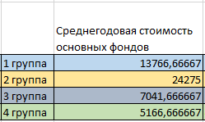

5. Амортизационные отчисления определяются равномерным методом, который заключается в том, что отчисляется амортизационная сумма от стоимости основных фондов ежегодно в равных частях на протяжении амортизационного периода:

 (1.5),

где  - годовая норма амортизации i-ой группы основных фондов 1-ой - 5%, 2-ой - 50%, 3-ей - 20%, 4-ой - 25%.

**Амортизационные отчисления**

1 группа

$$\frac{13500*5}{100}=675$$

2 группа

$$\frac{23600*50}{100}=11800$$

3 группа

$$\frac{7000*20}{100}=1400$$

4 группа

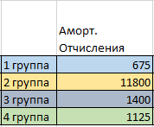

6. Амортизационный период в годах:

 (1.6).

**Амортизационный период**

1 группа

$$\frac{100}{5}=20$$

2 группа

$$\frac{100}{50}=2$$

3 группа

$$\frac{100}{20}=5$$

4 группа

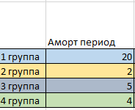

7. Фондоотдача определяется по формуле:

 (1.7),

где V - объем продукции (выполненных работ), д.ед.

 - среднегодовая стоимость всей совокупности основных фондов, д.ед.

**Фондоотдача**

1 группа

$$\frac{88000}{13767}=6,4$$

2 группа

$$\frac{88000}{24275}=3,6$$

3 группа

$$\frac{88000}{7042}=12,5$$

4 группа

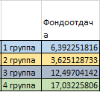

8. Фондоемкость определяется как показатель обратной фондоотдаче:

 (1.8).

**Фондоемкость**

1 группа

$$\frac{1}{6,4}=0,16$$

2 группа

$$\frac{1}{3,6}=0,28$$

3 группа

$$\frac{1}{12,5}=0,08$$

4 группа

$$\frac{1}{17}=0,06$$

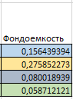

Решение задачи заканчивается обобщающими выводами об уровне показателей эффективности использования основных фондов предприятия.

Вывод: в ходе практической работы были рассчитаны экономические показатели учета и использования основных производственных фондов. Получены навыки рассчета среднегодовой стоимости основных фондов, годовых амортизационных отчислений, фондоотдачи, фондоемкости, показателей движения основных фондов. Предприятие увеличило объем фондов в среднем на 4,7%.